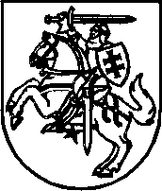

LIETUVOS RESPUBLIKOS SVEIKATOS APSAUGOS MINISTRAS

ĮSAKYMAS
DĖL LIETUVOS RESPUBLIKOS SVEIKATOS APSAUGOS MINISTRO 2013 M. rugsėjo 23 D. ĮSAKYMO NR. V-900 „DĖL NĖŠČIŲJŲ, GIMDYVIŲ IR NAUJAGIMIŲ SVEIKATOS PRIEŽIŪROS TVARKOS APRAŠO PATVIRTINIMO“ PAKEITIMO

2013 m. gruodžio 31 d. Nr. V- 1268
Vilnius

P a k e i č i u Lietuvos Respublikos sveikatos apsaugos ministro 2013 m. rugsėjo 23 d. įsakymą Nr. V-900 „Dėl Nėščiųjų, gimdyvių ir naujagimių sveikatos priežiūros tvarkos aprašo patvirtinimo“ (Žin., 2013, Nr. 102-5056) ir įrašau 3 punkte vietoj žodžių ir skaičiaus „sausio 1 d.“ žodžius ir skaičių „kovo 1 d.“.

Sveikatos apsaugos ministras Vytenis Povilas Andriukaitis

